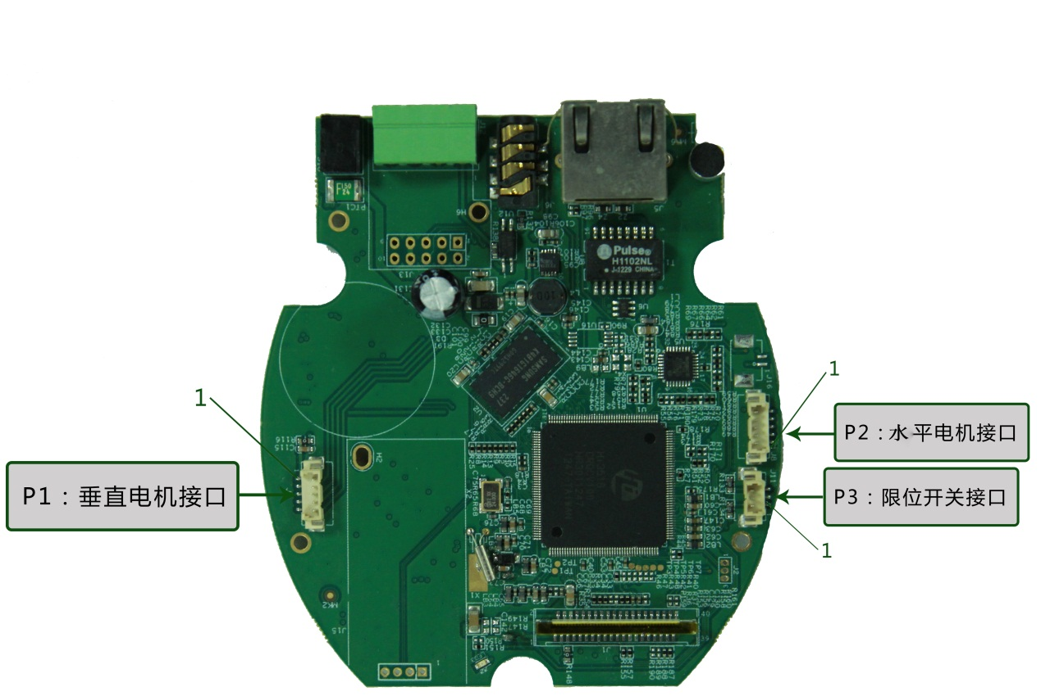

|  |  |  |  |  |
| --- | --- | --- | --- | --- |
| 标注 | 丝印编号 | 针脚编号 | 针脚定义 | 功能 |
| P1 | J9 | 1 | +5V_M2 | 提供5V电源 |
| 2 | 数据针脚 | 电机驱动数据 |
| 3 | 数据针脚 | 电机驱动数据 |
|  |  | 4 | 数据针脚 | 电机驱动数据 |
|  |  | 5 | 数据针脚 | 电机驱动数据 |
| P2 | J8 | 1 | +5V_M1 | 提供5V电源 |
| 2 | 数据针脚 | 电机驱动数据 |
| 3 | 数据针脚 | 电机驱动数据 |
| 4 | 数据针脚 | 电机驱动数据 |
| 5 | 数据针脚 | 电机驱动数据 |
| P3 | J11 | 1 | M_RIGHT | 水平右限位 |
| 2 | GND | 接地 |
| 3 | M_LEFT | 水平左限位 |

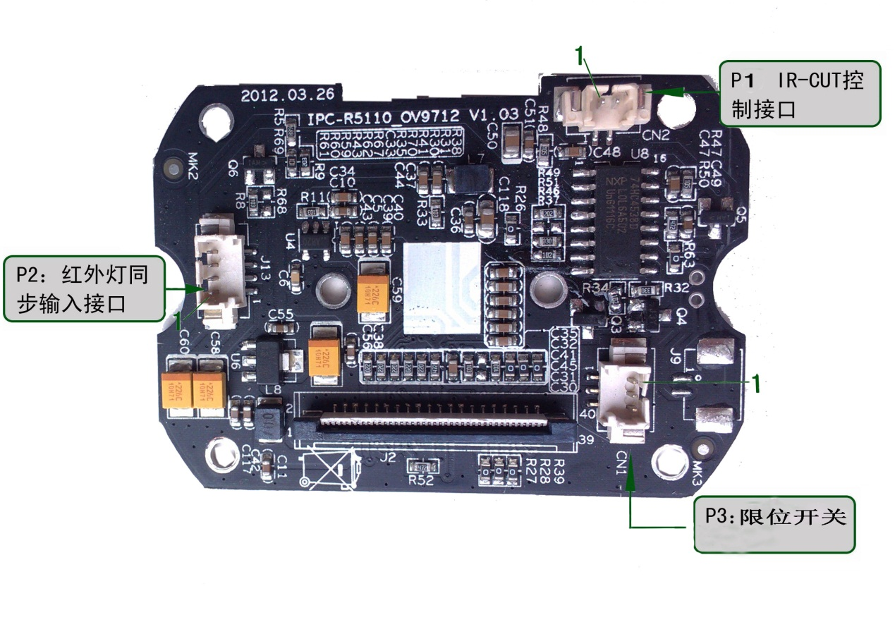

|  |  |  |  |  |
| --- | --- | --- | --- | --- |
| 标注 | 图中代号 | 接口详细编号 | 接口定义 | 实现功能 |
| P1 | CN2 | 1 | IR-CUT信号 | 控制IR-CUT |
| 2 | IR-CUT信号 | 控制IR-CUT |
| P2 | J13 | 1 | +5V |  |
| 2 | GND | 接地 |
| 3 | RED_C | 红外灯控制 |
| 4 | NC | 空闲脚 |
| P3 | CN1 | 1 | T_UP | 垂直上限位 |
| 2 | GND | 接地 |
| 3 | T_DOWN | 垂直下限位 |